Załącznik do zarządzenia nr 698/2023
Burmistrza Maszewa z dnia 27 stycznia 2023 r.
……..………………………………………………..
Imię i nazwisko
..……………………………………………………..
adres zamieszkania
ANKIETA
W SPRAWIE KONSULTACJI SPOŁECZNYCH

Wypełnioną i podpisaną ankietę należy:
- dostarczyć do Urzędu Miejskiego w Maszewie Pl. Wolności 2- w godz. pracy Urzędu;
- przesłać za pośrednictwem poczty na adres: Urząd Miejski, Pl. Wolności 2, 72-130 Maszewo (decyduje data wpływu do Urzędu);
- drogą elektroniczną na adres : urzad@maszewo.pl;
- wrzucić do urny umieszczonej w remizie Ochotniczej Straży Pożarnej w Dębicach
w dniu 19 lutego 2023 r. (niedziela) w godz. od 11:00 do godz. 13:00.

W zakresie pkt 1-3 ankiety należy przekazywać w okresie
od 13 lutego 2023 r. do 22 lutego 2023 r.

CZY JEST PANI/PAN ZA POWSTANIEM ZAKŁADU PRZETWARZANIA ODPADÓW BUDOWLANYCH W DĘBICACH NA DZIAŁCE NR 346/23, OBRĘB DĘBICE ?

TAK

NIE

Proszę postawić znak „X” w kratce wyłącznie jednego wyboru.

Oświadczam, że zapoznałem/am się z Klauzulą informacji dotyczącą przetwarzania moich danych osobowych przez Administratora, stanowiącą załącznik do niniejszej ankiety.

……………………………………………………………..
czytelny podpis

UWAGA!
Brak wskazania wyboru, zaznaczenie dwóch wyborów, niewskazanie imienia i nazwiska, adresu zamieszkania oraz niezłożenie podpisu spowoduje, że ankieta nie będzie brana pod uwagę przy rozstrzygnięciu konsultacji społecznych.

Załącznik do ankiety
KLAUZULĄ INFORMACJI DOTYCZĄCĄ PRZETWARZANIA DANYCH OSOBOWYCH
- Administratorem Pani/Pana danych osobowych jest Gmina Maszewo z siedzibą w Urzędzie Gminy Maszewo, Pl. Wolności 2, 72-130 Maszewo. Kontakt jest możliwy za pomocą telefonu: (+48) 91 402 33 80, adresu e-mail: urzad@maszewo.pl
- W sprawach ochrony swoich danych osobowych można się kontaktować z Inspektorem Ochrony Danych za pomocą poczty elektronicznej: ido@maszewo.pl
- Pani/Pana dane osobowe w postaci: imię, nazwisko, miejsce zamieszkania, przetwarzamy w celu przeprowadzenia ankiety w sprawie planowanej inwestycji pn. Zbieranie i przetwarzanie odpadów innych niż niebezpieczne na terenie Zakładu Przetwarzania Odpadów Budowlanych
w Dębicach, Gmina Maszewo -dz. nr 346/23, obręb Dębice. Dane osobowe będą przetwarzane na podstawie art. 6 ust 1. lit. a RODO tzn. wyrażonej zgody. Udział w ankiecie jest dobrowolny.
- Pani/Pana danych osobowych nie przekazujemy innym odbiorcom.
- Pani/Pana dane osobowe będą przetwarzane przez okres niezbędny do realizacji wyżej wskazanego celu przetwarzania, po czym zostaną usunięte.
- Przysługuje Pani/Panu prawo do: dostępu do treści danych oraz ich sprostowania; usunięcia danych, gdy przetwarzanie danych nie następuje w celu wywiązania się z obowiązku wynikającego z przepisu prawa, lub w ramach sprawowania władzy publicznej; ograniczenia przetwarzania danych lub wniesienia sprzeciwu wobec ich przetwarzania; cofnięcia zgody, w przypadku, w którym przetwarzanie danych odbywa się na podstawie udzielonej zgody; wniesienia skargi do Prezesa Urzędu Ochrony Danych Osobowych, gdy przetwarzanie danych osobowych narusza przepisy prawa.

INFORMACJA DLA MIESZKAŃCÓW MIEJSCOWOŚCI DĘBICE
W SPRAWIE KONSULTACJI SPOŁECZNYCH

Szanowni Państwo, Mieszkańcy miejscowości Dębice,
w miejscowości Dębice planowana jest inwestycja pn. Zbieranie i przetwarzanie odpadów innych niż niebezpieczne na terenie Zakładu Przetwarzania Odpadów Budowlanych
w Dębicach, Gmina Maszewo -dz. nr 346/23, obręb Dębice (bliższe informacje znajdują się
w Obwieszczeniu Burmistrza Maszewa z dnia 9 stycznia 2023 r. zamieszczone na stronie www.bip.maszewo.pl w zakładce „Obwieszczenia”).
W związku z powyższym Burmistrz Maszewa, w celu uzyskania Państwa opinii dot. ww. inwestycji wydał zarządzenie nr 698/2023 z dnia 27 stycznia 2023 r w sprawie konsultacji społecznych.

Informacja o konsultacjach społecznych dostępna jest na stronie www.bip.maszewo.pl
w zakładce „Konsultacje Społeczne”.

Poniższa mapa obrazuje lokalizację planowanej inwestycji, zaznaczonej na niebiesko.
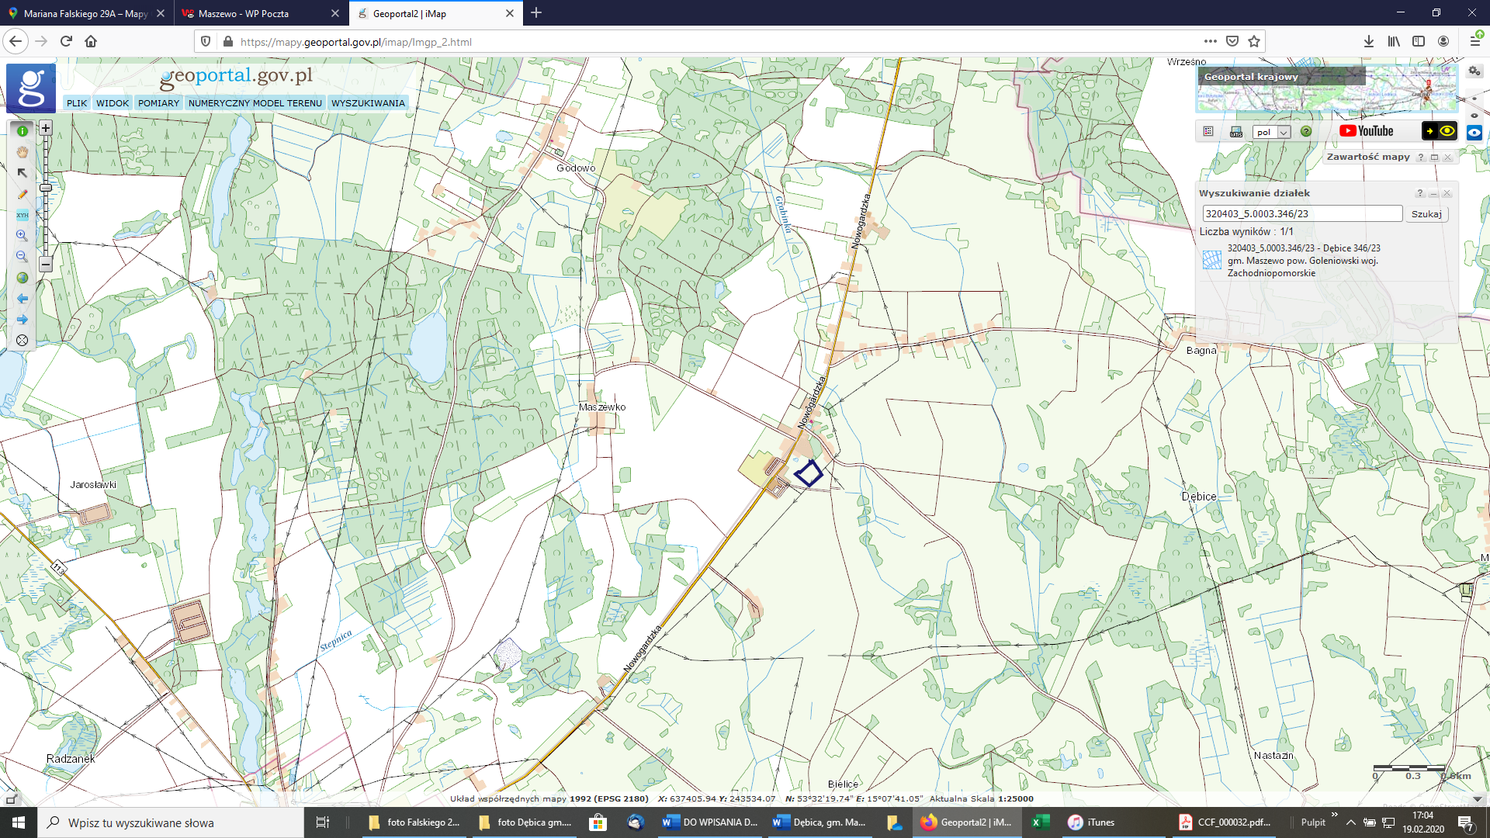
Lokalizacja inwestycji

